

**一、規則正しい生活をしましょう。**

**起きる時間、寝る時間を決めて、寝正月にならないようにしてください。また、携帯やゲームに使いすぎによって、昼夜逆転しないようにしましょう。**

**二、食生活に注意しましょう。**

**１日３回食事を基本にして、バランスの良い食事をしましょう。**

**三、コロナウィルス感染拡大防止に努めましょう。**

**毎日検温を行い、不要不急の外出は避けましょう。手洗い・うがいをこまめに行ってください。**

**四、風邪・インフルエンザに注意しましょう。**

**室内の換気をこまめに行いましょう。適度な運動も風邪予防に効果的だそうです。医療機関では、熱があっても診てくれないところもあるそうなので、体調を崩さないようにしましょう。**

**五、Ｆ１ＳＮＳルールを必ず守りましょう。**

**ＳＮＳによる若者が巻き込まれるトラブルが多発しています。自分も巻き込まれないようにＳＮＳの扱いには気をつけましょう。**

**六、夜間の子どもだけの外出はしないようにしましょう。**

**コロナの影響で、自粛も促されているので、なるべく外出は控え、子どもたちだけでの夜間外出は**

**江東区立深川第一中学校　二学年**

冬休みの心得



**先週の金曜に、視覚障害者の中山さんをお招きして、視覚障害者の生活についてのお話や、点字体験をしました。点字にはルールがあって、そのルールに沿って、みんな楽しく真剣に打っていました。自分の名前や、短い文章を全員が打つことができました。この福祉体験を生かして、これからの生活で「気づき、考え、行動する」ことができる人になれるようにしましょう。**

**★体験後アンケート**

**・目の不自由な人がいたら、声かけてくれたらうれしいと言っていたので、声をかけてみようと思います。**

**・目の見えない人の世界は真っ暗じゃなくて、灰色という感じなのが知れてよかったです。**

**・点字を打つのが早すぎて驚いた。**

福祉ボランティア体験

**とても危険なのでしないでください。**

**七、お家の手伝いをしましょう。**

**最後に、積極的にお家の手伝いをしてください。みんなは冬休みでもお家の人はお休みではありません。お家の仕事があります。大掃除や、お正月の支度などできるだけのお手伝いをしてください。**

令和２年１２月２５日（金）

NO 31

～今週のことば～

毎日の小さな努力の積み重ねが、歴史を作っていくんだよ

**(ドラえもん）**



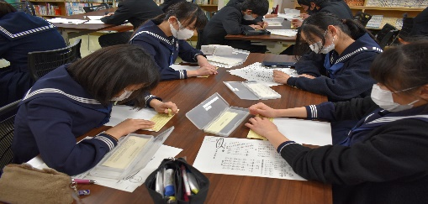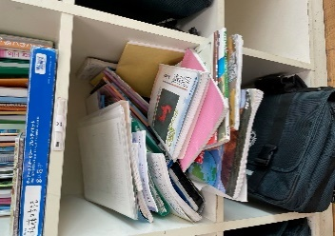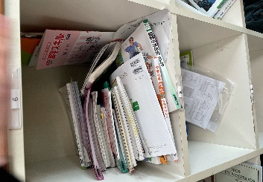

B組には何度注意してもロッカーが整理整頓できない人たちがいます・・・。何度言っても諦め状態の人たち。放置状態のロッカー。来年は３年生になるんですよね？身の回りの整理整頓もしっかりできるようになってください！年の終わりにしっかり大掃除して冬休みを迎えてくださいね。

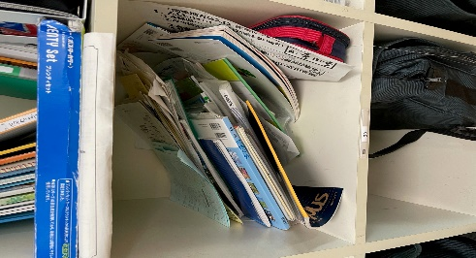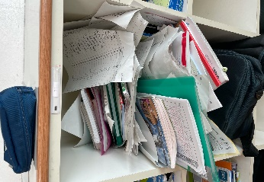

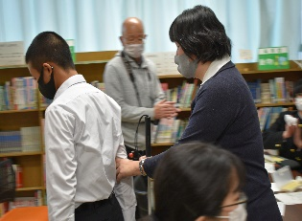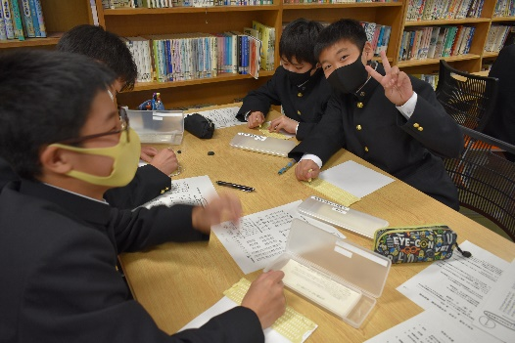

皆さんよいお年を。来年元気に会えることを楽しみにしています。

【１/４（月）～１/８（金）時間割】

|  |  |  |  |  |  |  |  |  |
| --- | --- | --- | --- | --- | --- | --- | --- | --- |
| 日 | 曜 | １ | ２ | ３ | ４ | ５ | ６ | 備考 |
| ４ | 月 | グッドマン集会 | Ａ理　Ｂ社 | Ａ国　Ｂ技 | Ａ数　Ｂ国 |  |  | 安全指導 |
| ５ | 火 | Ａ理　Ｂ数 | Ａ音　Ｂ理 | Ａ英　Ｂ音 | Ａ数　Ｂ英 | Ａ美　Ｂ社 | 体　育 |  |
| ６ | 水 | Ａ社　Ｂ理 | Ａ理　Ｂ英 | Ａ国　Ｂ社 | 体　育 | 総　合 |  |  |
| ７ | 木 | Ａ数　Ｂ国 | Ａ英　Ｂ数 | Ａ国　Ｂ家 | Ａ家　Ｂ理 | Ａ社　Ｂ英 | Ａ理　Ｂ美 |  |
| ８ | 金 | Ａ社　Ｂ国 | 体　育 | Ａ英　Ｂ理 | Ａ技　Ｂ英 | 道　徳 | 総　合 |  |